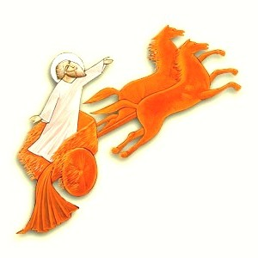
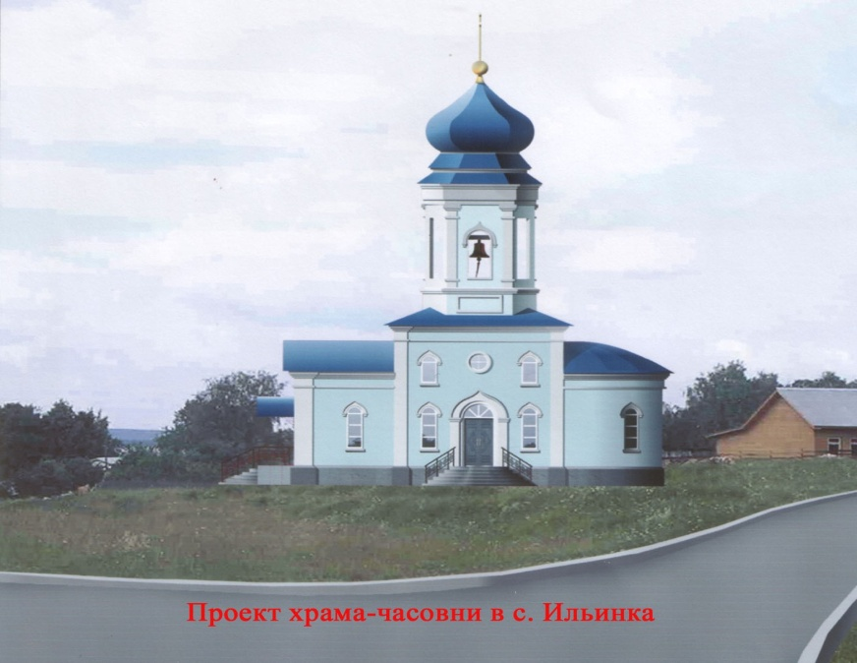
Уважаемые гости и жители Ильинского сельского
поселения!
2 августа 2022 года
Приглашаем Всех на праздник «Ильин день 2022»
07:00-10:00 | Праздничная служба в церкви честь Илии Пророка в с .Ильинка. Крестный ход .
10:00-12:00 | «Сила духа и сила воли» - катание на велосипедах по маршруту д. Тренькино - с. Ильинка – д.Тренькино. Возраст участников от 10 до 70 лет. Начало регистрации участников в 9:00. Для детей младше 14 лет необходимо при себе иметь письменное согласие родителей (законных представителей).Спортивный инвентарь должен быть исправным.  Награждение участников.
12:00-18:00 | Культурно-развлекательные и спортивные мероприятия на берегу реки «Волга» в с. Ильинка. Выездная торговля, представление подворий, работа аттракционов в т.ч.:
13:00-14:00 | Концертная программа, спортивные мероприятия;
14:00-14:30 | Торжественное открытие праздника «Ильин день 2022»;
14:30-17:00 | Концертная программа, спортивные мероприятия;
1 17:00-18:00 | Танцевальная программа. Закрытие мероприятия
Спортивные мероприятия:  - -волейбол;  - -поднятие гири;  - - шашки и шахматы;  - -дарц; | Культурно-развлекательные мероприятия:  - «Сельское подворье» представления подворий деревень поселения;  - концертная программа;  - «Играй гармонь» конкурс гармонистов;  - танцевальная программа
Телефон представителя оргкомитета
89061337013

